**UI Web para PlatSentinel**

A continuación, se describe y estructura una interfaz de usuario (UI) web completa para el proyecto PlatSentinel, orientada a seguridad informática, gestión de tokens y servicios, e integración con canales como WhatsApp.

**Principios de diseño aplicados**

* **Simplicidad y coherencia visual:** Navegación clara y consistente, con retroalimentación inmediata para el usuario[1](https://producthackers.com/es/blog/5-buenas-practicas-ui)[2](https://www.justinmind.com/es/ui-diseno).
* **Accesibilidad:** Contrastes adecuados, navegación por teclado y compatibilidad con lectores de pantalla[2](https://www.justinmind.com/es/ui-diseno).
* **Jerarquía visual:** Elementos agrupados y priorizados según importancia y frecuencia de uso[1](https://producthackers.com/es/blog/5-buenas-practicas-ui).
* **Microinteracciones educativas:** Mensajes y ayudas contextuales para guiar al usuario en temas de seguridad[3](https://torresburriel.com/weblog/mejorar-la-ciberseguridad-desde-la-ux/).
* **Diseño responsivo:** Adaptación a dispositivos móviles y escritorio[4](https://baluidigital.es/las-mejores-practicas-de-diseno-web-en-2025-enfoque-en-ux-ui/)[2](https://www.justinmind.com/es/ui-diseno).

**Estructura General de la UI**

* **Header (Encabezado):**
  + Logo del proyecto.
  + Nombre del sistema (PlatSentinel).
  + Menú de navegación principal.
* **Sidebar (Barra lateral):**
  + Acceso rápido a secciones clave:
    - Dashboard (Panel principal)
    - Análisis de Vulnerabilidades
    - Gestión de Tokens
    - Integración WhatsApp
    - Reportes
    - Configuración
* **Contenido Central:**  
  Sección dinámica que muestra la funcionalidad seleccionada:
  + **Dashboard:**
    - Resumen de vulnerabilidades actuales.
    - Estado de servicios gestionados.
    - Alertas recientes.
  + **Análisis de Vulnerabilidades:**
    - Formulario para introducir URL o archivo.
    - Botón para iniciar análisis.
    - Lista de resultados y detalles de vulnerabilidades.
  + **Gestión de Tokens:**
    - Listado de tokens activos.
    - Estado de cada token.
    - Botones para iniciar/detener tokens.
  + **Integración WhatsApp:**
    - Configuración de API.
    - Historial de mensajes y comandos enviados.
    - Enviar comandos directamente desde la web.
  + **Reportes:**
    - Generar y descargar informes.
    - Visualización de reportes previos.
  + **Configuración:**
    - Perfil de usuario.
    - Preferencias de notificaciones.
    - Opciones de seguridad.
* **Footer (Pie de página):**
  + Información de contacto.
  + Política de privacidad.
  + Versión de la aplicación.

**Componentes UI Esenciales**

| **Componente** | **Descripción** |
| --- | --- |
| Botones | Acciones principales: escanear, iniciar/detener, guardar |
| Formularios | Entrada de datos (URLs, archivos, configuración) |
| Tablas/Listas | Resultados de análisis, tokens, reportes |
| Gráficos/Indicadores | Visualización de vulnerabilidades y estado de servicios |
| Modales/Diálogos | Confirmaciones, advertencias, detalles ampliados |
| Notificaciones | Alertas, errores, mensajes de éxito |
| Barra de búsqueda | Filtrado rápido de datos y servicios |
| Menú de usuario | Acceso a perfil y cierre de sesión |

**Diagrama de la estructura UI**

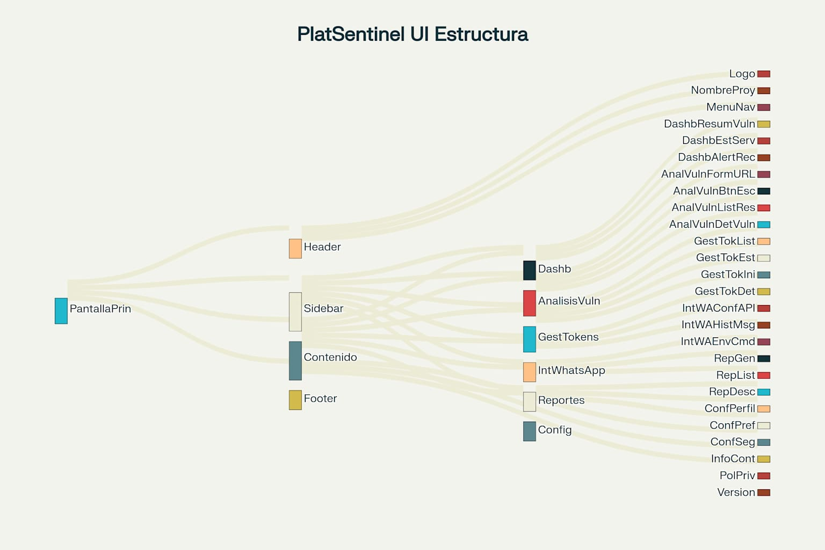

Diagrama de estructura UI para el proyecto PlatSentinel

**Variables y archivos clave para la UI**

* **Carpetas:**
  + /dashboard/ (componentes visuales y lógicos)
  + /formularios/ (formularios de entrada)
  + /componentes/ (botones, tablas, modales)
  + /estilos/ (hojas de estilo CSS/SCSS)
  + /servicios/ (conexión API, integración WhatsApp)
  + /utils/ (utilidades y helpers)
* **Archivos destacados:**
  + App.vue o App.js (componente raíz)
  + Sidebar.vue / Sidebar.js (barra lateral)
  + Header.vue / Header.js (encabezado)
  + Dashboard.vue / Dashboard.js
  + AnalisisVulnerabilidades.vue / AnalisisVulnerabilidades.js
  + Tokens.vue / Tokens.js
  + WhatsApp.vue / WhatsApp.js
  + Reportes.vue / Reportes.js
  + Configuracion.vue / Configuracion.js
  + ModalConfirmacion.vue / ModalConfirmacion.js
  + Notificaciones.vue / Notificaciones.js
* **Variables recomendadas:**
  + usuarioActual
  + estadoSesion
  + listaVulnerabilidades
  + estadoTokens
  + notificaciones
  + configuracionWhatsApp
  + preferenciasUsuario

**Recomendaciones para el desarrollo**

* Utilizar frameworks modernos como React, Vue.js o Angular para una arquitectura de componentes reutilizables[5](https://www.lomejordewp.com/mejores-plantillas-paneles-administracion-web/)[6](https://achirou.com/que-frameworks-y-tecnologias-web-debes-aprender-en-2025/)[7](https://blog.back4app.com/es/los-10-mejores-marcos-de-frontend-y-backend/).
* Implementar temas claro/oscuro y personalización básica.
* Integrar librerías de visualización como D3.js o Chart.js para gráficos de estado y vulnerabilidades.
* Validar formularios y mostrar mensajes de ayuda/contexto.
* Realizar pruebas de usabilidad y accesibilidad antes de la entrega final.

Esta estructura proporciona una base sólida, profesional y escalable para la UI web de PlatSentinel, asegurando facilidad de uso, seguridad y una experiencia adaptada a las necesidades de clientes y técnicos.

1. <https://producthackers.com/es/blog/5-buenas-practicas-ui>
2. <https://www.justinmind.com/es/ui-diseno>
3. <https://torresburriel.com/weblog/mejorar-la-ciberseguridad-desde-la-ux/>
4. <https://baluidigital.es/las-mejores-practicas-de-diseno-web-en-2025-enfoque-en-ux-ui/>
5. <https://www.lomejordewp.com/mejores-plantillas-paneles-administracion-web/>
6. <https://achirou.com/que-frameworks-y-tecnologias-web-debes-aprender-en-2025/>
7. <https://blog.back4app.com/es/los-10-mejores-marcos-de-frontend-y-backend/>
8. <https://producthackers.com/es/blog/5-buenas-practicas-ui-2>
9. <https://www.esprinet.com/es/blog/advanced-solutions-es/las-mejores-practicas-para-la-seguridad-informatica-de-la-empresa/>
10. <https://www.xperiencedesign.co/blog/componentes-basicos-del-diseno-ui>
11. <https://www.pontia.tech/mejores-frameworks-para-desarrollo-web-2025/>
12. <https://www.bravent.net/noticias/10-practicas-ciberseguridad-imprescindibles-cualquier-negocio/>
13. <https://keepcoding.io/blog/paneles-de-control-centrados-en-el-usuario/>
14. <https://appmaster.io/es/blog/seguridad-de-la-aplicacion-ui-builder>
15. <https://www.visualitics.es/tendencias-de-ux-y-ui-en-el-diseno-de-dashboards/>
16. <https://kinsta.com/es/blog/bibliotecas-javascript/>
17. <https://www.toptal.com/designers/ui/mejores-practicas-del-diseno-ui-y-sus-errores-mas-comunes>
18. <https://blog.hubspot.es/website/como-crear-ui-kit>
19. <https://blog.hubspot.es/website/framework-desarrollo-web>
20. <https://www.splashtop.com/es/blog/it-security-best-practices>

Aquí tienes una propuesta de **archivos necesarios para la UI web** de PlatSentinel, pensada para un desarrollo moderno con Vue.js (puedes adaptarla fácilmente a React o Angular si lo prefieres). Incluye la estructura de carpetas y archivos clave, siguiendo las mejores prácticas y asegurando modularidad, seguridad y escalabilidad[1](https://certidevs.com/aprender-vuejs-seguridad-y-autenticacion)[2](https://www.ediciones-eni.com/libro/vue-js-desarrolle-aplicaciones-web-modernas-en-javascript-con-un-framework-progresivo-9782409034701/utilizar-los-componentes)[3](https://www.jaimeolmo.com/2017/01/componentes-vue-js-espanol/)[5](https://iescelia.org/docs/dwes/_site/vue-js/)[8](https://www.reddit.com/r/vuejs/comments/s00qcw/best_way_to_develop_dashboard_for_admin/?tl=es-419)[9](https://certidevs.com/aprender-vuejs-navegacion-y-enrutamiento).

**Estructura de Carpetas y Archivos para la UI**

text

ui_platsentinel/

│

├── public/

│ └── index.html

│

├── src/

│ ├── assets/

│ │ └── logo.png

│ │

│ ├── componentes/

│ │ ├── Encabezado.vue

│ │ ├── BarraLateral.vue

│ │ ├── PiePagina.vue

│ │ ├── Notificaciones.vue

│ │ ├── ModalConfirmacion.vue

│ │ ├── TablaResultados.vue

│ │ ├── GraficoEstado.vue

│ │ └── BotonAccion.vue

│ │

│ ├── vistas/

│ │ ├── InicioSesion.vue

│ │ ├── Dashboard.vue

│ │ ├── AnalisisVulnerabilidades.vue

│ │ ├── GestionTokens.vue

│ │ ├── IntegracionWhatsApp.vue

│ │ ├── Reportes.vue

│ │ └── Configuracion.vue

│ │

│ ├── router/

│ │ └── index.js

│ │

│ ├── servicios/

│ │ ├── api.js

│ │ ├── authService.js

│ │ └── whatsappService.js

│ │

│ ├── estilos/

│ │ └── principal.css

│ │

│ ├── utils/

│ │ └── helpers.js

│ │

│ ├── App.vue

│ └── main.js

│

├── .env

├── package.json

└── README.md

**Descripción de Archivos Clave**

* **public/index.html**: Punto de entrada de la app.
* **src/App.vue**: Componente raíz; integra la estructura base y el enrutador.
* **src/main.js**: Inicializa la app, importa router, estilos y monta Vue.
* **src/router/index.js**: Define rutas protegidas y navegación[1](https://certidevs.com/aprender-vuejs-seguridad-y-autenticacion)[9](https://certidevs.com/aprender-vuejs-navegacion-y-enrutamiento).
* **src/componentes/**: Componentes reutilizables (header, sidebar, modales, tablas, gráficos, botones)[2](https://www.ediciones-eni.com/libro/vue-js-desarrolle-aplicaciones-web-modernas-en-javascript-con-un-framework-progresivo-9782409034701/utilizar-los-componentes)[3](https://www.jaimeolmo.com/2017/01/componentes-vue-js-espanol/)[8](https://www.reddit.com/r/vuejs/comments/s00qcw/best_way_to_develop_dashboard_for_admin/?tl=es-419).
* **src/vistas/**: Vistas principales de la app (dashboard, análisis, tokens, WhatsApp, reportes, configuración, login).
* **src/servicios/api.js**: Lógica de conexión con el backend vía Axios.
* **src/servicios/authService.js**: Lógica de autenticación y gestión de sesión[1](https://certidevs.com/aprender-vuejs-seguridad-y-autenticacion).
* **src/servicios/whatsappService.js**: Integración con API de WhatsApp.
* **src/estilos/principal.css**: Estilos globales y temas.
* **src/utils/helpers.js**: Funciones auxiliares para formateo, validaciones, etc.
* **.env**: Variables de entorno (URLs, claves, etc).
* **package.json**: Dependencias y scripts del proyecto.
* **README.md**: Documentación básica de la UI.

**Variables y Datos Importantes**

* **usuarioActual**: Objeto con datos del usuario autenticado.
* **estadoSesion**: Booleano para saber si hay sesión activa.
* **listaVulnerabilidades**: Array con los resultados de análisis.
* **estadoTokens**: Estado y logs de los tokens activos.
* **notificaciones**: Array de mensajes y alertas.
* **configuracionWhatsApp**: Datos de integración y estado de conexión.
* **preferenciasUsuario**: Configuración personalizable (tema, notificaciones, idioma).

**Recomendaciones para el desarrollo**

* Usa **vue-router** para proteger rutas y gestionar navegación segura[1](https://certidevs.com/aprender-vuejs-seguridad-y-autenticacion)[9](https://certidevs.com/aprender-vuejs-navegacion-y-enrutamiento).
* Implementa **axios** para las peticiones HTTP y centraliza la gestión de errores.
* Usa **props** y **eventos** para la comunicación entre componentes padre e hijo[2](https://www.ediciones-eni.com/libro/vue-js-desarrolle-aplicaciones-web-modernas-en-javascript-con-un-framework-progresivo-9782409034701/utilizar-los-componentes)[3](https://www.jaimeolmo.com/2017/01/componentes-vue-js-espanol/)[5](https://iescelia.org/docs/dwes/_site/vue-js/).
* Mantén los estilos en archivos separados y utiliza variables CSS para temas claro/oscuro.
* Añade validaciones y feedback en formularios (por ejemplo, en InicioSesion.vue).
* Documenta cada componente y función en el código para facilitar el mantenimiento y la colaboración.

Esta estructura es flexible, profesional y escalable, y te permitirá avanzar rápidamente en el desarrollo de la interfaz web de PlatSentinel, cumpliendo con los estándares modernos de seguridad, usabilidad y mantenimiento.

1. <https://certidevs.com/aprender-vuejs-seguridad-y-autenticacion>
2. <https://www.ediciones-eni.com/libro/vue-js-desarrolle-aplicaciones-web-modernas-en-javascript-con-un-framework-progresivo-9782409034701/utilizar-los-componentes>
3. <https://www.jaimeolmo.com/2017/01/componentes-vue-js-espanol/>
4. <https://www.youtube.com/watch?v=6_LrK6Ky78k>
5. <https://iescelia.org/docs/dwes/_site/vue-js/>
6. <https://blog.back4app.com/es/como-construir-un-backend-para-vue-js/>
7. <https://kinsta.com/es/blog/bibliotecas-de-componentes-vue/>
8. <https://www.reddit.com/r/vuejs/comments/s00qcw/best_way_to_develop_dashboard_for_admin/?tl=es-419>
9. <https://certidevs.com/aprender-vuejs-navegacion-y-enrutamiento>
10. <https://learn.microsoft.com/es-es/javascript/api/overview/powerbi/powerbi-client-vue>